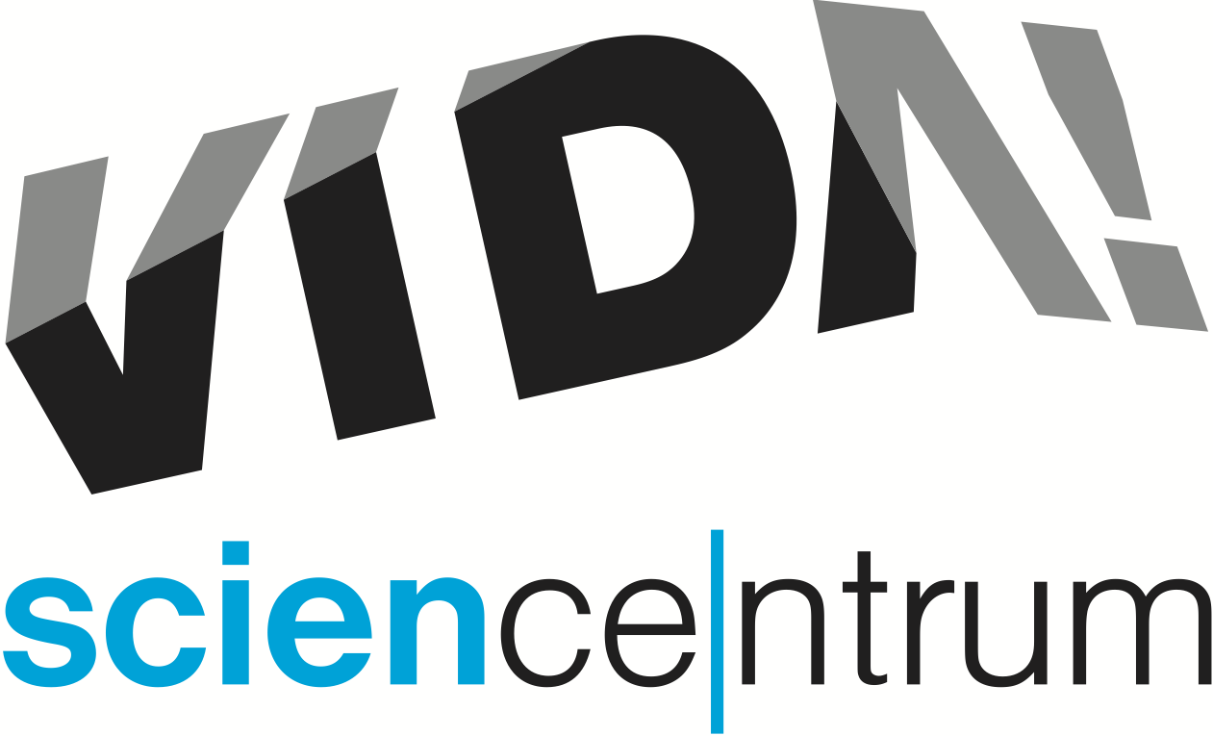
VIDA! šťastné a voskové
tisková zpráva │ Brno │24. 11. 2022
Moravian Science Centre Brno,
příspěvková organizace
Křížkovského 554/12
603 00 Brno
tel: (+420) 730 896 545
info@vida.cz, www.vida.cz

Že Vánoce a věda jdou dohromady, se přesvědčí všichni návštěvníci zábavního vědeckého centra VIDA! Na období adventu je tu totiž připravený bohatý program, a to jak pro malé návštěvníky, tak pro jejich doprovod. „O víkendech si v našich dílničkách užijí speciální program s vánočními pokusy, denně pak nový 3D film Poslední útes, otevřený prostor pro kutily Bastlírnu nebo představení v Divadle vědy,“ shrnula nabídku Daniela Marková, autorka dílniček.

Každý adventní víkend se mohou zájemci těšit na dílny s pokusy Šťastné a voskové. „Vosk a svíčky k Vánocům prostě patří. Jaké ale znáte druhy vosků? Jak se vosk rozpouští a jakou má hustotu? Všechno zjistíte na našich vánočních dílnách! Napíšete si tajný dopis pomocí bílé voskovky a poté ho opatříte voskovou pečetí! V závěru si vyrobíte originální vánoční ozdobu,“ přiblížila Daniela Marková, která víkendové programy pro rodiny s dětmi připravuje.

Filmovou novinkou bude ve VIDA! 3D film Poslední útes. „Díky nejmodernějším technologiím uvidíte podmořský svět ze zcela nové perspektivy. Objevíte jeho rozmanitost a budete mít živočichy téměř na dosah ruky. Korálový útes je úžasný ekosystém, který je velmi náchylný na změny prostředí a klimatu. Jeho zkoumání nám může hodně napovědět, jaký je stav životního prostředí na naší planetě,“ zdůraznil ředitel centra Lukáš Richter. Promítáme denně za příplatek 50 Kč ke vstupnému.

„O víkendech bude navíc promítání 3D filmu Pidiobři. Těšte se na nečekané dobrodružství s odvážným čipmankem a nebojácným stepním křečkem. Díky záběrům natočeným pomocí vysokorychlostních kamer s ultra vysokým rozlišením zažijete 43 minut plných napětí, roztomilých scén i dojemných okamžiků ze skutečného života hlodavců. Promítáme s velmi zdařilým dabingem Jiřího Lábuse,“ doplnila mluvčí, Kateřina L. Brettschneiderová.

I v prosinci jsou připraveny v rámci expozice pro návštěvníky Science show. Aero – představení o létání se zábavnými pokusy, denně, v ceně vstupenky do expozice (foto ke stažení zde), Detonátor – třaskavá show (foto ke stažení zde), Mr. Ucho – představení o zvuku (foto ke stažení zde)

Během adventního období je otevřená také Bastlírna – kutilská dílna plná nářadí a pracovních stolů. „Tvořit tady můžete podle fantazie nebo se třeba pustit do výroby dárku pro své blízké, který je potěší pod stromečkem,“ upřesnila mluvčí centra Kateřina L. Brettschneiderová.

Pro dětské fanoušky programů a aktivit na ČT:D má zábavní vědecký park nachystanou speciální hru v expozici s názvem SUPERJÁ!. Rozhýbejte se při plnění šesti zábavných pokusů ve výstavě Tady bydlí Akčňákovi. Po splnění si v obchůdku u pokladen vyzvedněte za odměnu Kolocvič. Hrací kartu najdete na pokladně kdykoliv během otevírací doby.

Těm, kteří dávají přednost chytré zábavě v klidu a pohodlí domova, nabízí VIDA! webové stránky VIDA! na doma, kde najdete desítky návodů na pokusy, pro které si obvykle vystačíte s tím, co máte běžně doma. Nechybí ani zajímavé experimenty spojené s časem Vánoc. „Zjistíte, jak napsat dopis Ježíškovi neviditelným inkoustem, jak si vyrobit prskavkový kolotoč, andělské zvonění nebo jak odpálit sopku ve vánoční baňce. Chystáme i úplně nové pokusy. Ukážeme vám třeba, jak si zajistit bílé Vánoce, i když nebude sněžit,“ nalákala na webové stránky Marková.

Vánoční dílničky Šťastné a voskové můžete navštívit od 3. prosince vždy o víkendu a během vánočních prázdnin. Dílny probíhají za příplatek ke vstupnému 50 Kč pro skupinu 1-4 osob, začátky ve 12, 14 a 16 hodin. Na pokladně nebo na webu je možné koupit dárkový poukaz. Nejlepší dárek, je zážitek a o ty není ve VIDA! nikdy nouze.

Otevírací doba VIDA! v prosinci
Pondělí 9:00–14:00
Úterý až pátek 9:00–18:00
Víkendy 10:00–18:00

Vánoční prázdniny
23. 12. 9:00–14:00
27. – 30. 12. 10:00–18:00
31. 12. 10:00–14:00
2. 1. 2023 10:00–18:00
24., 25., 26. 12. a 1. 1. 2023 zavřeno

VIDA! science centrum
Křížkovského 12, Brno
www.vida.cz
www.facebook.com/vidabrno

Zábavní vědecký park VIDA! provozuje Moravian Science Centre Brno, příspěvková organizace Jihomoravského kraje.Moravian Science Centre Brno, p. o. je členem České asociace science center.

